第3章 数据库的基本操作
前面我们学习了自由表的知识、表的建立、表的基本操作也是简单方便的。可是当我们进一步的思考会发现一些问题，在表录入内容或增删改插这些基本操作时，当要对字段级的内容加以限制，如学生成绩表中的数学、VFP等成绩不允许为小于0或大于100，怎样来解决呢？自由表本身的操作是不能解决这类问题的。要想解决可通过编程在程序中加以处理。自由表也不能解决对记录级的限制。还有在表与表建立关联时，两表之间的增删改插操作相互之间也得不到有效的控制。要想得到有效控制也需要通过程序解决而自由表本身无能为力。前面我们已讲VFP还有一种表，就是数据库表。上述问题数据库表本身就都可以简单方便的解决。这是因为数据库有数据字典，数据字典为数据库中的表提供了各种功能。就是说，一个自由表要是能转为数据库表，它的功能就得到了扩充与增强。什么是数据库表呢？数据库表就是数据库中的表。那么什么是数据库呢？好了，我们回答这个问题。VFP中的数据库就是表的集合，是对数据库中的表及相关对象实行统一管理的一种工作环境。数据库的扩展名为.dbc，还有两个与它同时并存的文件，一个是数据库备注文件，扩展名为.dct，另一个是数据库索引文件，扩展名为.dcx。这三个文件供VFP使用，用户一般不能直接使用它们。

3.1 数据库的建立与操作

3.1.1 数据库的建立、打开与关闭
1．数据库的建立
(1)用界面建数据库
单击文件菜单→新建（选数据库类型），或单击常用工具栏，新建按钮→新文件按钮，打开创建对话框，如图3.1所示→输入数据库名→保存。
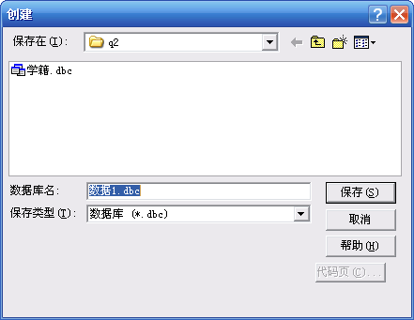
图3.1创建对话框
(2)用命令
格式：CREATE DATABASE [<数据库名> | ?]
功能：创建由数据库名指定的数据库，若选？或不带任何参数，执行此命令时打开创建对话框，然后输入数据库名。
2．数据库的打开
(1)用界面打开数据库
文件菜单→打开，见图3.2，选数据库→确定。
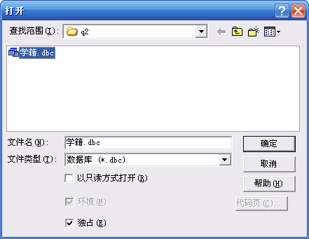
图3.2打开对话框
(2)用命令
格式：OPEN DATABASE [<数据库名> | ?] [EXCLUSIVE | SHARED] [NOUPDATE] [VALIDATE]
功能：打开由数据库名指定的数据库。
说明：
1)EXCLUSIVE 以独占方式打开数据库，与选打开对话框中复选框独占是等效的，所谓独占方式是指在同一时刻不允许其他用户使用数据库
2)SHARED以共享方式打开与打开对话框中不选独占复选框是等效的，共享方式是指同一时刻允许其他用户使用数据库。
3)NOUPDATE 以只读方式打开，与打开对话框中的选只读复选框等效。选此子句不能对数据库作任何修改，但不影响对此表的存取，若让数据库表也为只读，在用USE打开表时加NOUPDATE参数。
4)VALIDATE 是检验数据库中的引用对象是否有效，如检查数据库表和索引是否可用。被引用的字段和索引表时是否存于表和索引中。
3．数据库的关闭
格式：CLOSE DATABASE [ALL]
功能：关闭当前数据库，及所有表。若选ALL子句，关闭所有打开的数据库和表。

3.1.2数据库的修改与删除
1．数据库的修改
前面我们介绍过数据库在建立时同时产生*.dbc，*.dct，*.dcx三个文件，由于不能对这三个文件直接进行修改，因此采用的修改方法是：打开数据库设计器，逐一对库中相关对象进行修改操作，这包括对库中对象建立、修改和删除等。这些操作可以在数据库打开后，单击右键出现快捷菜单，或通过数据库菜单、数据库设计器工具栏完成。这将在后面逐一介绍。打开数据库设计器，可以通过前面介绍的打开数据库的方法来实现。除此之外我们再介绍一种打开数据库设计器的方法。
格式：MODIFY DATABASE [<数据库名> | ?] [NOWAIT] [NOEDIT]
功能：打开数据库设计器，让用户能够交互地修改当前使用的数据库。在修改数据库之前必须以独占方式打开数据库。
说明：
(1)选？显示打开对话框，可选要修改的数据库或输入数据库名。若省略[<数据库名>|？]子句与选？效果一样。
(2)NOWAIT 仅用于程序，打开数据库设计器后，程序继续执行。省略此参数，打开数据库后，设计的程序会暂停执行，待数据库设计器关闭后继续执行。
(3)NOEDIT 选此子句打开数据库设计器后，禁止对数据库进行修改。
2．删除数据库
格式：DELETE DATABASE <数据库名>|？[DELETE TABLES][RECYCLE]
功能：删除有数据库名指定的数据库，从磁盘上删除数据库，要求数据库必须是关闭状态。
说明：
(1)选[DELETE TABLES]子句是在删除数据库同时也从磁盘上将数据库表删除。
(2)选[RECYCLE]子句是将删除的数据库与表放入WIN回收站中。
例3.1 数据库操作的应用
CREATE DATABASE 职工
CLOSE DATABASE ALL
OPEN DATABASE 职工
CLOSE DATABASE
MODIFY DATA 职工
CLOSE DATABASE
DELETE DATABASE 职工

3.2 数据库中的表
数据库中表有两个来源，一个来源是在数据库中建表，另一个来源是将自由表添加到数据库中，注意不可以将一个数据库中的表添加到另一个数据库中。

3.2.1 在数据库中建表，将自由表添加到数据库中
1．在数据库中建表
(1)用界面
在打开数据库的前提下，单击数据库菜单→新建表即可。如图3.2所示。
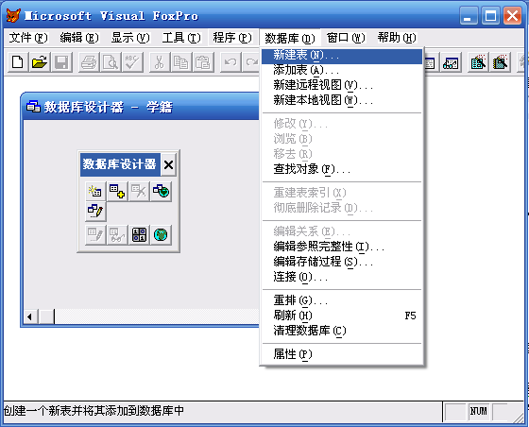
图3.2数据库菜单
(2)用命令
在打开数据库的前提下，用CREAT 或CREAT TABLE 语句建表即可。
例3.2 建立一个联系数据库，建一个通讯表，结构为学号C(9)、姓名C(6)、性别C(2)、电话C(11)。数据如表3.1所示。
表3.1通信表
学号 | 姓名 | 性别 | 电话
205010101 | 王丽华 | 女 | 8612345
205010102 | 刘立峰 | 男 | 8675231
205010103 | 李刚 | 男 | 5714568
205010104 | 赵毅 | 男 | 5536701
205010105 | 张丽 | 女 | 13136647899

CREAT DATABASE 联系
CREAT TABLE 通信(学号 C(9), 姓名 C(6), 性别 C(2), 电话 C(11))
APPEND &&输入数据
LIST
CLOSE DATABASE ALL
2．将自由表添加到数据库中
(1)用界面方式
在打开数据库的前提下：
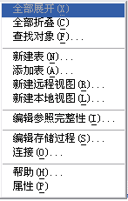
单击数据库菜单→添加表，打开打开对话框→在打开对话框中选定一个表→确定，或按右键打开如图3.4所示快捷菜单。
图3.4 数据库设计器快捷菜单
也可以用数据库设计器工具栏：单击工具栏的添加表按钮，打开打开对话框→在打开对话框中选定一个表→确定。
(2)用命令方式添加
格式：ADD TABLE <表名> | <?> [NAME <长表名>]
功能：向当前数据库添加一个由表名指定的自由表。
说明：
1)?显示打开对话框，选定一个自由表。
2)NAME <长表名>用于指定表的长名。长表名可为1-128个字符。用来取代扩展名为.dbf的短表名。
3．数据库表的移出与删除
(1)数据库表的移出
1)用界面操作：
选要移出的表→单击数据库菜单→移去，此时打开确认对话框（见图3.5），若选移去，数据库表转为自由表，若删除，此表从磁盘删除。
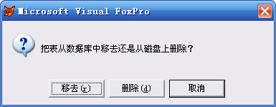
图3.5移去确认对话框
2)用命令将表移出数据库
格式：REMOVE TABLE [<索引> | ?] [DELETE] [RECYCLE]
功能：从当前数据库中移去由表名指定的表，若选DELETE 子句在将表移出的同时从磁盘上删除，若选RECYCLE子句，将表放入WIN回收站。
例3.3 建一个学生专业数据库，将学生专业、校专业、课程、选修表添加到库中。
CREATE DATABASE 学生专业
ADD TABLE 学生专业
ADD TABLE 校专业
ADD TABLE 课程
ADD TABLE 选修
CLOSE DATABASE ALL
例3.4 ①将学生成绩F表分别复制成学生成绩1、学生成绩2表。建一个学生数据库。
②将学生表、学生成绩表、学生成绩F、学生成绩1、学生成绩2添加到数据库中。
③将学生成绩1移出库，学生成绩2移出且删除。
COPY FILE 学生成绩F.* TO 学生成绩1.*
COPY FILE 学生成绩F.* TO 学生成绩2.*
CREATE DATABASE 学生
ADD TABLE 学生
ADD TABLE 学生成绩
ADD TABLE 学生成绩F
ADD TABLE 学生成绩1
ADD TABLE 学生成绩2
REMOVE TABLE 学生成绩1
REMOVE TABLE 学生成绩2 DELETE
ADD TABLE 学生成绩1
DROP TABLE 学生成绩1 &&删除学生成绩1表
CLOSE ALL
(2)数据库表的删除
1)用界面删除数据库表
在前面介绍从数据库中移表时，都可以在移出表的同时将表删除。删除表还有一个简单的方法就是在数据库设计器中，直接选中数据库表按DEL键即可。
2)用命令删除数据库
格式：DROP TABLE <表名> [RECYCLE]
功能：在当前数据库中由表名指定的数据库表移出，且从磁盘上删除。若选RECYCLE 子句将删除表放入WIN回收站。

3.2.2 数据库表的设置
数据字典是数据库管理数据库表的一个重要途径，它是包含数据库所有信息的一个表。它定义了字段、表的属性、字段、记录的规则，表间关系、参照完整性规则，由于有了数据字典使得数据库能有效地对库中相关对象进行管理，使得数据库表比自由表有更多的功能。
在建数据库表或将自由表添加到数据库使其成为数据库表，打开表设计器就会发现表设计器比在建自由表打开的表设计器多了一些项目，在字段选项卡与表选项卡中多了一些项目。下面对这些项目逐一加以说明。
1．字段选项卡
(1)字段名
在自由表设计器中字段名最长为10个字符，在数据库表设计器中的字段名支持长字段名，字段名最长可为128个字符（当表移出数据库中，字段名就不能为128字符）。当数据库表移出数据库成为自由表时，字段名被截成10个字符，若长字段名前10个字符在表中不唯一，取字段名前几个字符后在后面追加顺序号共同组成10个字符的字段名。
(2)显示项
1)格式
格式指字段显示时的格式，可以在该文本框中输入所需的各式的常用的格式码，如表3.2所示。如我们在格式文本框中输入A，那么，字段的内容只能为字母。
表3.2常用格式码
格式码 | 说明
A | 只允许输入字母。
D | 使用当前系统设置日期的格式。
L | 在数之前显示填充的前导0，而不是空格。
T | 禁止输入字段的前导与尾部空格。
！ | 将输入的小写字母转为大写字母。
2)输入字段的掩码
常用的掩码格式符如表2.2所示
3)标题用于输入字段名在显示时所用的显示标题。如，学号字段的标题文本框中输入学生学号，在BROW窗口中，学号字段的标题栏将显示学生学号。
(3)字段有效性项
1)规则
此文本框用于输入对字段数据有效性规则，如入学成绩字段取值480-630之间，可在文本框内输入入学成绩>=480 AND入学成绩<=630，作为此字段有效型，那么当我们对入学成绩字段进行编辑操作时，数据必须符合有效性规则，否则拒绝该数据并显示出错信息。
2)信息
此文本框用于输入用字符定界符括起来的显示错误提示信息。当字段数据不符合字段规则时，将显示此信息。如在综合成绩字段信息中输入分数不在480-630之间。当给入学成绩字段输入-3时，将显示分数不在480-630之间。
3)默认值
用于输入指定字段的默认值。如性别字段默认值是“女”，在新增一条记录就会显示出来。如果此学生性别为女，就直接取默认值从而提高输入的速度。
(4)字段注释
用于输入对此字段的说明，它是出现在后续章节中的项目管理器中。在项目管理器表中的字段列表中选字段时，在项目管理器底部出现字段注释内容。
(5)匹配字段类型到类
用于设置扩充字段类型，它有显示库与显示类两个文本框，通常不用填，取系统默认。
1)显示库
用于显示所需类库
2)显示类
用于显示匹配的类
2．表选项卡
(1)表名
数据库表的表名支持长表名最长128个字符，当表被移出库时，长表名被截为按系统要求的短表名。
(2)记录有效性
1)规则
用于输入记录有效性规则，当光标离开当前记录时进行校验。如在学生表中要表示性别为女必为团员，若性别为男不要求，作为有效性。可输入(性别=’女’ AND 团否) OR 性别=’男’。
2)信息
用于输入记录不符合规则时显示的提示信息。
(3)触发器
1)插入触发器
用于输入在向表中插入或追加记录时触发的有效规则。如要求插入与追加记录只能在每年3月或9月进行，可输入MONTH(DATA())=3 OR MONTH(DATA())=9
2)更新触发器
用于更新记录时触发的有效规则，如要求在每月的头10天可以更新记录，可输入DAY(DATA())>=1 OR DAY(DATA())<=10
3)删除触发器
用于输入删除记录时触发的有效性规则。如要求学号最后两个字符转为数值后大于等于40的允许删除。可输入VAL(RIGHT(学号, 2))>=40
(4)表注释
用于输入对表的说明信息，此信息只在项目管理器中当选表时显示在项目管理器的底部。

3.2.3 永久关系与参照完整性
在实际应用中多表使用很平常的。VFP实现多表使用是运用的关系机制。在第二章中通过关联建立的关系为临时关系。当建立关系的相关表关闭，关系取消。若表在打开时，表之间再需要原来的关系就重新建立。永久性关系是在数据库设计环境中建立的。它不随数据库设计器的关闭而消逝。关系一旦建立，数据库设计器每次打开关系都存在。因为永久性关系已存入数据库的数据字典中。
1．准备关系
在第二章介绍了多表之间记录的对应关系时，将关系分为三种。第一种为一对一，第二种为一对多，第三种为多对多。多对多关系处理起来较为复杂，通常是通过拆表的方法转为一对多关系。在建立关系前要做一些准备。
(1)确定哪一个表为父表，哪一个表为子表
(2)要确定是建立一对一关系，还是一对多关系。
(3)不管是一对一关系还是一对多关系，父表要对关键字段建立主索引。对于一对一关系，子表要对相关字段作候选索引或主索引，对于一对多关系，子表要对相关字段作普通索引或唯一索引。
2．建立、编辑、删除关系
建立学生数据库，确定学生表为主表，学生成绩表、学生成绩表F为子表，对学生表的学号建立主索引，对学生成绩表、学生成绩表F的学号建立普通索引，准备一对多关系。
单击文件→打开，选学生数据库，打开学生数据库设计器（见图3.6）。分别选这些表按右键→修改→打开表设计器建立相应的索引。
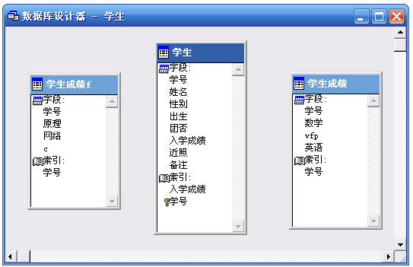
图3.6 学生数据库设计器
(1)建立关系
在学生--学生成绩表之间建立一对多永久关系。在数据库设计中将鼠标指向学生表中索引下带钥匙标记的学号上，按住左键拖到学生成绩表中索引下的学号上，然后释放鼠标，在两表之间产生一条关系连线，此时永久关系建立完成。用同样的方法可在学生—学生成绩表F之间建立永久关系（见图3.7）。
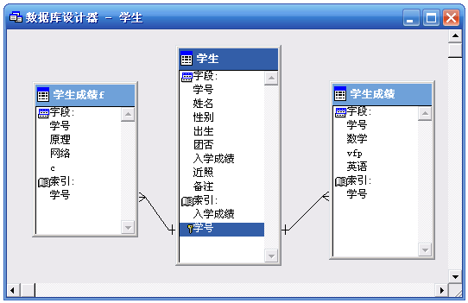
图3.7建立关系
(2)编辑关系
选关系连线（见图3.8），此时的关系线变粗→按右键显示出关系快捷菜单（见图3.9）→编辑关系，打开编辑关系对话框（见图3.10），在编辑框中选择表、相关表的索引名编辑。
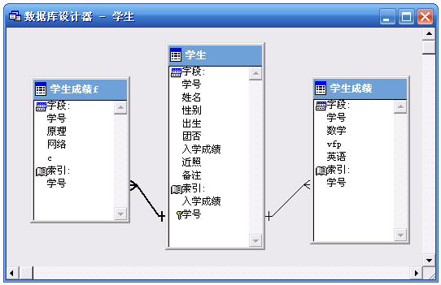
图3.8选择关系线

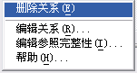
图3.9关系快捷菜单
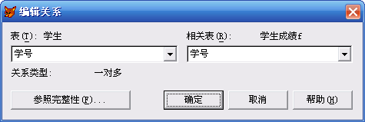
图3.10编辑关系对话框
(3)删除关系
单击两表之间的关系连线按DEL键或在图3.9关系快捷菜单中→选删除关系。
3．参照完整性操作
在两个表之间建立永久性关系后，存在着相互之间一致性、相互完整性问题。如父表的一条记录与子表有相对应记录。若将父表这条记录删除，或修改了主索引关键字，子表就找不到与父表对应的记录。一致性与完整性就遭到破坏。再有子表增加的记录或修改一个与父表对应的记录的索引关键字，在父表中找不到对应记录这也使得一致性、完整性得到了破坏。为了解决这类问题，VFP提供了参照完整性机制，从而保证了在两表建立关系后保证表之间的关系不被破坏。
(1)建立参照完整性
使用下列方法之一：
1)图3.9关系快捷菜单中编辑参照完整性。
2)单击数据库菜单→编辑参照完整性。
3)数据库设计器，快捷菜单→编辑参照完整性。
4)在图3.10编辑关系对话框中→参照完整性
打开如图3.11参照完整性对话框，该对话框有更新规则、删除规则、插入规则三个选项卡，VFP通过这三个选项卡的设置实现参照完整性机制。
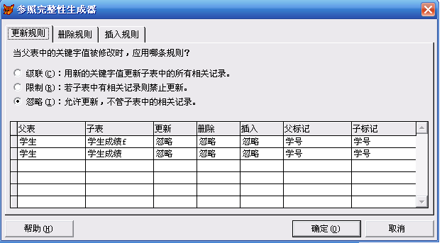
图3.11参照完整性生成器
1)更新规则
用于修改父表关键字时，如何处理子表中的相关记录，它有三个单选按钮
①级联：是指当修改父表记录中关键字时，子表中与此记录相关的记录也随之改变。
②限制：是指当修改父表记录中的关键字时，若子表中与此记录有相关的记录禁止修改父表此相应记录操作。
③忽略：是指允许父表进行更新，与子表相关记录无关。
2)删除规则
如图3.12所示，用于删除父表记录时如何处理子表中的相关记录的规则。
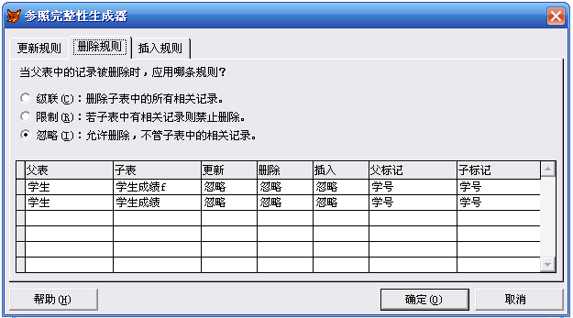
图3.12参照完整性对话框删除规则选项卡
①级联：是指当删除父表中的记录时，子表中与其相关的记录自动删除。
②限制：若在删除父表记录时，子表中有与其相关的记录，则禁止父表的删除操作，使删除失败。
③忽略：当父表的记录删除时，与子表中与其相关的记录无关。
3)插入规则
如图3.13所示，用于在子表中作插入，或更新记录时，
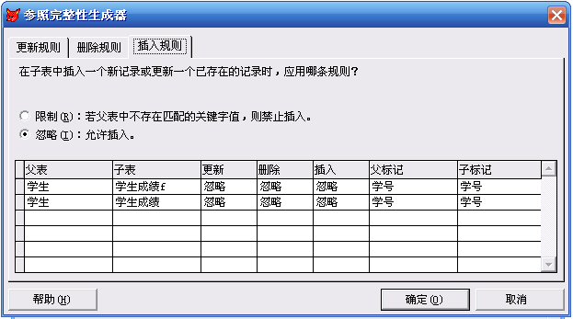
图3.13参照完整性对话框插入规则选项卡
①限制：在子表中插入一个新记录或更新一个已存在的记录时，若父表的记录中没有相匹配的关键字值，则禁止插入。
②忽略：子表的插入与父表无关。
若对表之间参照完整性设置可在图3.11、图3.12、图3.13中的表格中选一行然后开始设定。

3.3 小结
本章介绍了数据库的建立与操作数据库表。VFP通过数据库对表进行有效的管理，数据库是一个工作环境，由于数据库中数据字典的存在，增强数据库表的功能。数据库表与自由表虽然都是表，却具有不同的性质与特征，数据库表的功能远远多于自由表的功能。这一点要引起注意，以便在今后的应用中能充分运用VFP开发工具。数据库表永久关系及参照完整性，使数据库表更加严谨与实用。

习题与上机
1．选择题
(1)打开数据库的命令是（ ）
A．open database B.create data C. add table D. use
(2)建立数据库的命令是（ ）
A. open data B. create data C. add table D. MODI
(3)修改数据库的命令 ( )
A. open data B. create data C. MODIFY data D. delete data
(4)删除数据库的命令是（ ）
A . open data B. create data C . MODI data D. delete data
(5)将自由表添加到数据库中的命令是（ ）
A. add table B. REMOVE dable C. set RELATION D. create
(6)将数据库中的表移出数据库的命令是（ ）
A. add table B. remove table C. delete D. clear all
(7)建立表之间关联命令是（ ）
A . SET ORDER B. SET INDEX C. SET RELATION D. SET CENT
(8)以下关于自由表的叙述正确的是（ ）
A. 自由表不能添加到数据库中
B. 自由表可以添加到数据库中，数据库表也从数据库移出成为自由表
C. 自由表可以添加到数据库中，数据库
D. 以上都不对，表不可以从数据库中移出成为自由表
(9)关闭数据库命令是（ ）
A . close data B. clear C. USE D. create
2．数据库基本操作（ ）
(1)将学生表复制成学生1表，学生成绩表复制成学生成绩1表，学生成绩F表复制成学生成绩F1表。
(2)建立一个学生管理数据库，分别将学生1，学生成绩1，学生成绩F1添加到学生管理库中。
(3)将学生管理库中的表全部移出库，且将学生管理库删除。
(4)建立名为学生的数据库，将学生，学生成绩，学生成绩F标添加到库中。对学生表中的学生号建立主索引，然后建立三个表的关系。

